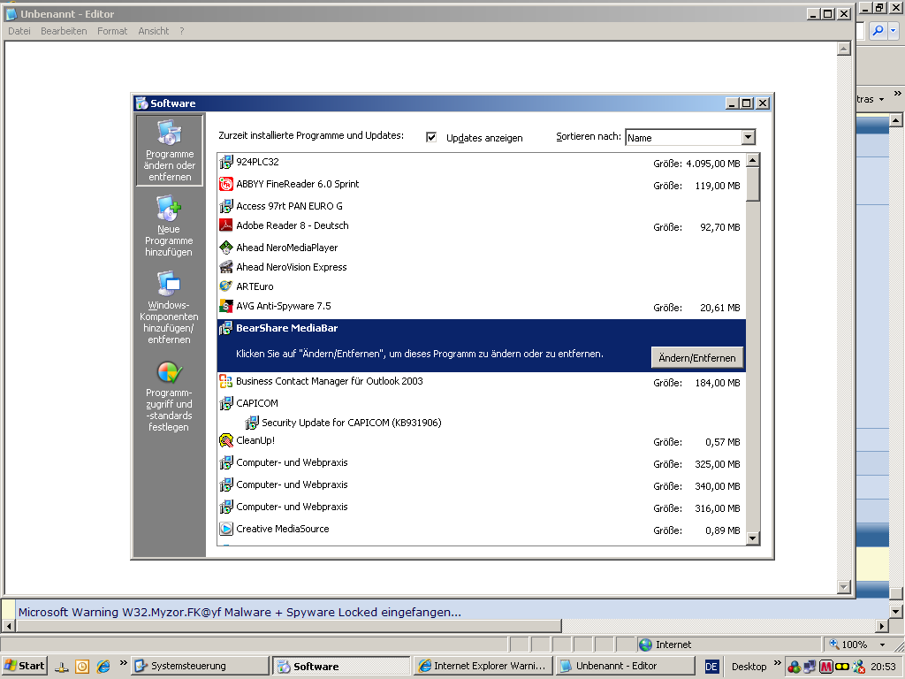

Bei Klick auf „Ändern/Entfernen“ tut sich nichts!

